среда, 28. мар 2012, 16:10 -> 16:38

**Признања бизнис дамама**

На свечаности у Скупштини додељена признања "Бизнис и креативне даме", под покровитељством председнице парламента Славице Ђукић Дејановић. Златна плакета "Бизнис дама године" уручена директорки фабрике "Тетра Пак" у Горњем Милановцу Индири Петровић.

Трећу годину заредом у Скупштини Србије додељена су признања "Бизнис и креативне даме", под покровитељством председнице парламента Славице Ђукић Дејановић, а као део пројекта "Успешне жене Србије" који реализује Клуб привредних новинара.

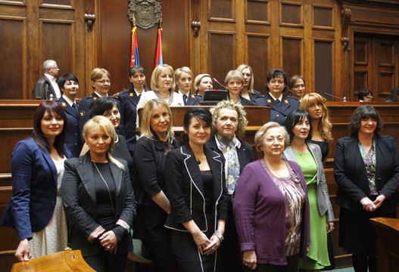

Председница парламента која је уручила признање истакла је да су ове успешне жене модел за све остале жене у Србији и у њима лежи огроман ресурс да наша земља буде боља.

Чланови жирија Клуба привредних новинара су ове године наградили даме које се успехом, креативношћу и иновативношћу истичу као лидери у својим областима пословања.

Оне су успех показале у организацији и реализацији пројеката у области производње, екологије, туризма, формирању и пласману домаћих брендова, као и у науци, глуми, продукцији, књижевности, музици, хуманитарном раду.

Златна плакета "Бизнис дама године", коју додељује жири Клуба привредних новинара, уручена је директорки фабрике "Тетра Пак" у Горњем Милановцу Индири Петровић.

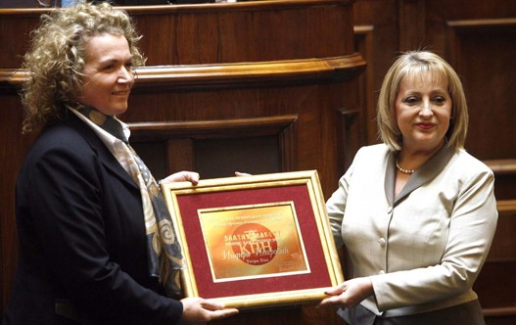

Индира Петровић и Славица Ђукић Дејановић

**Уручене и плакете "Бизнис дама 2011. године"**

Плакете "Бизнис дама 2011. године" су добиле генерална директорка компаније РИЧ из Прокупља Милена Анђић, директорка фирме А.М.Р. из Параћина, у оквиру које успешно послују хотел "Петрус" и етно село, Јасмина Радивојевић, власница и директорка модне куће "Луна" Биљана Јовановић, директорка Института за рехабилитацију "Београд" Милица Лазовић, директорка "Интермеханике Смедерево" Ружица Ђурђевић.

Жири је признање "Креативна дама 2011" доделио Горици Поповић, глумици, продуценту и редитељки, чија посвећеност традиционалним ручним радовима доприноси очувању српске традиције, Весни Дедић, новинарки која је однедавно и у књижевним водама и чија су два романа бестселери у српским књижарама, портпаролу Природњачког музеја у Београду Александри Савић, за допринос очувању аутохтоних сорти воћа.

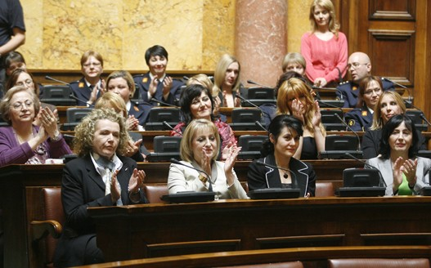

Та признања уручена су и председници хуманитарне организације "Дивац" Снежани Дивац, за хуманитарни рад, дамама из Уметничког ансамбла Министарства одбране "Станислав Бинички" и Маји Милош, младој режисерки, која је својим дебитантским остварењем "Клип" освојила награду за најбољи филм на Интернационалном филмском фестивалу у Ротердаму.

Председница парламента Ђукић Дејановић, која је уручила признање главној добитници, истакла је да су ове успешне жене модел за све остале жене у Србији и у њима лежи огроман ресурс да наша земља буде боља.

Она је истакла да се на 380 места председника држава и премијера у свету сада налази само 28 жена.

Ђукић Дејановић указала је на пример Финске, у којој је, према њеним речима, направљен одлучујући корак напред када су жене истовремено биле председница државе, премијерка и председница парламента.

Добитница признања "Бизнис дама године" Индира Петровић, која је по образовању професорка немачког језика, истакла је да јој је задовољство што је добила награду за посао који ради са љубављу и захвалила се својој компанији, сарадницима и породици.

Она је истакла да фабрика на чијем је челу у овој години планира инвестиције од око четири милиона евра, пре свега у реконструкцију опреме, чиме ће бити повећани капацитет и продуктивност фабрике.